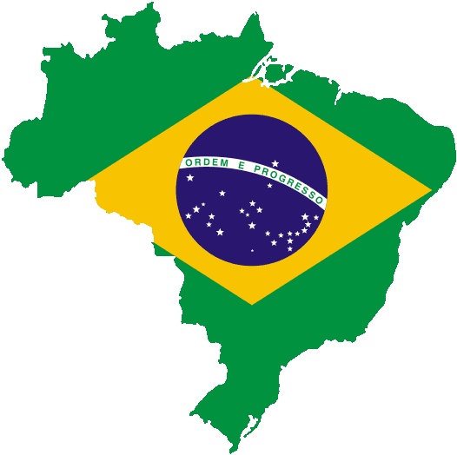


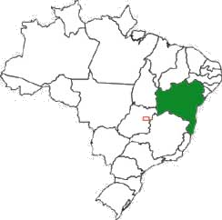

バイーア州(Estado da Bahia)はブラジル北東部の州。人口13,070,250、州都はサルヴァドール。
サルバドールには何がある？と聞かれたら、ここに住む誰もが答えるでしょう。「抜けるような青空、眩しい太陽、
広く青い海、気のいい人々...そして食べ物、音楽、カポエイラにカンドンブレ！」と。確かにそれらの要素は、
季節を問わずいつでも、ここを訪れた人を魅了することでしょう。

９月のテーマ: Bahia (Arena Fonte Nova)
平成26年 第23回 9月2日放送 【9月6日再放送】

スポーツ
?
バイーア州のスタジアムはどこですか？

.
スタジアムはサルヴァドールのアリーナ・フォンチ・ノヴァ
にあります。
.
聞いた話ではバイーア州の中で一番大きいスタジアムなんですね。

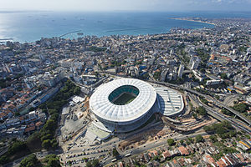
アレーナ・フォンチ・ノヴァ（ポルトガル語: Arena Fonte Nova）は、バイーア州サルヴァドールにあるサッカースタジアムです。 2010年に取り壊されたEstádio Octávio Mangabeiraの跡地に建設され、2013年にはコンフェデレーションズカップが、2014年にはワールドカップが行われました。

平成26年 第24回 9月 9日放送 【9月13日再放送】

② 観光

.
私たちは休暇にコスタ・ダス・バレイアスへ遊びに行きます。
B. .
あそこはとてもきれいですよ。
,
.
南バイーアでは、コスタ・ダス・バレイアスは
実際の手付かずの楽園と言われています。

サルバドールのある「バイーア州」は、海も山もある魅力的な地形が自慢。
（下記写真は、内陸部のシャパーダ・ジアマンチーナにある名所のひとつ、Morro dos Três Irmãos)

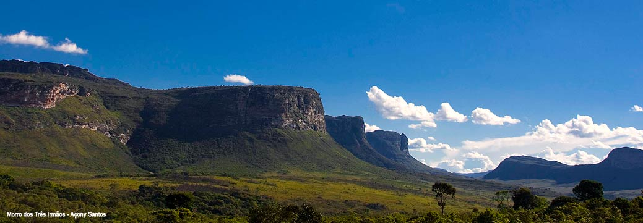

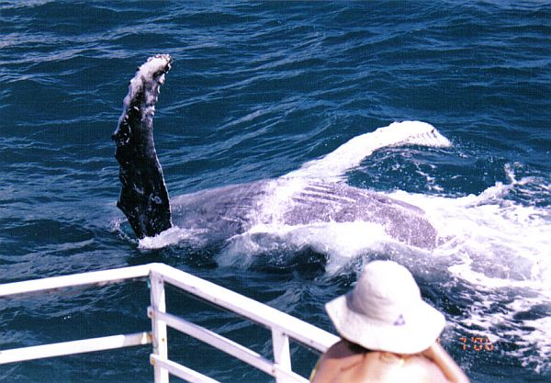
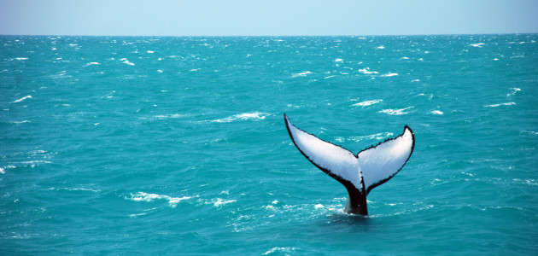
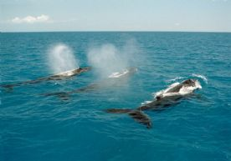

平成26年 第25回 9月 16日放送 【9月20日再放送】
③ グルメ

?
バイーア州ではどんな調味料を使いますか？
B. .
バイーア州ではよくパーム油を使っています。
（アブラヤシの果実から得られる植物油です）
A. ？
パーム油はよく魚料理に使われますよね。
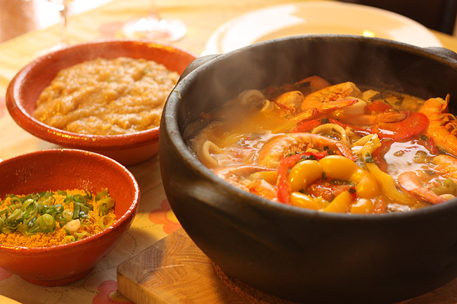
ブラジル、特にバイーア地方では知らない人がいない郷土料理「Moqueca（ムケッカ）」。とても美味しく、一度口にしたら誰もが大好きになる料理ですが、意外と海外では知られていません。日本でも、シュラスコやフェイジョアーダは知っているけどムケッカなんて聞いたこともない！という方は多いのではないでしょうか。

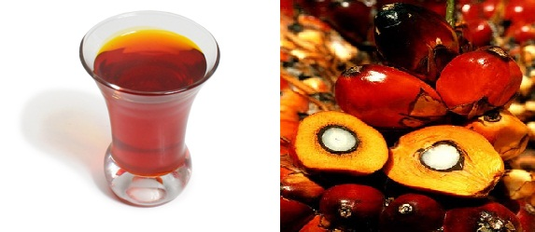

平成26年 第26回 9月23日放送 【9月27日再放送】
④ 文化

?
あなたはカポエイラを知っていますか？
B. , .
はい、私の甥がカポエイラ教室をやっています。
A. .
私はブラジルに住んでいた頃にやっていました。

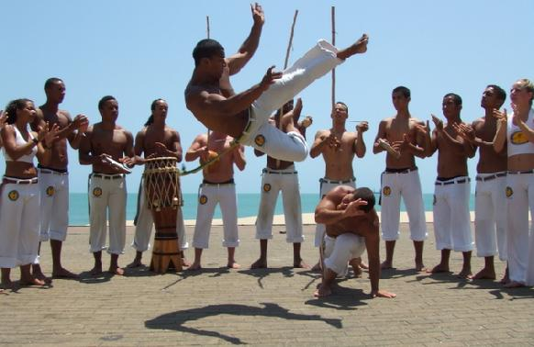
カポエイラの源流は未だに不明な点が多い。アフリカの土着格闘技とされている以前に存在していたと言われる以他、インディオがカポエイラをしているのをポルトガル航海士マルティン・アフォンソ・デ・ソウザが目撃していたとも言われています。カポエイラ界では、今のところカポエイラはアフリカではなく、ブラジルで生まれたという説が多く支持されています。そのためアフリカからブラジルに伝播した文化的要素がカポエイラに影響を与えた可能性はあるにしても、アフリカ起源というのには語弊があります。

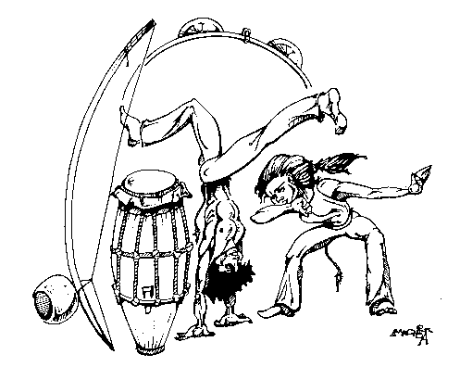

平成26年 第27回 9月 30日放送 【10月4日再放送】
⑤ 歴史

A. ?
あなたは、バイーアの歴史的建造物を知っていますか？
B.
.
私は世界遺産に登録されているペロウリーニョ
歴史センターを知っています。

首都時代の街並みや建物はその歴史的・文化的価値が認められ、1985年に旧市街が「サルバドール歴史地区」としてユネスコ世界遺産へ登録されました。この歴史地区に Largo do Pelourinho（ペロウリーニョ広場）があります。ペロウリーニョとは罪人を公前で吊刑に処した柱のことで、ここはかつて奴隷売買や、奴隷への拷問が行われた場です。奴隷市場の建物が今も残っており、拷問道具が並んでいて今にも奴隷の叫びが聞こえてきそうです。

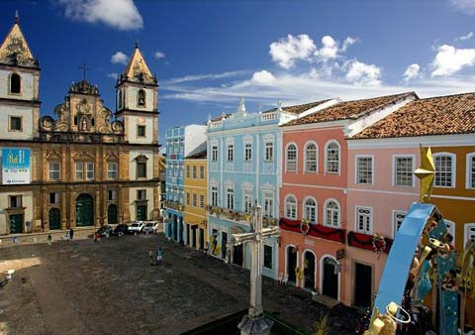

♪ 番組へのお便りは
E-mail : the@843fm.co.jp
FAX : 0532-７５-0843
はがき：〒44０-8543
エフエム豊橋「はなポル」まで。

知りたいポルトガル語や、ブラジルに
ついてなど、何でも気軽にお便りください。
ファンレターも待っています！
♪ちょっと耳より情報♪
“とよはしインターナショナルフェスティバル2014”
「国際交流フォト・コンテスト」作品応募のお知らせ
11月16日（日）こども未来館で作品展示します
応募締切： 2014年10月23日（木）
テーマ： 日本人と外国人とのふれあい
応募資格： アマチュアの方
作 品： 白黒、カラー。1人3点まで
※応募用紙は下記のHPからダウンロードできます。
●問い合わせ：(公財)豊橋市国際交流協会
Tel：(0532)55-3671 Fax： 0532-55-3674
e-mail：tiea@tcp-ip.or.jp http://www.toyohashi-tia.or.jp

